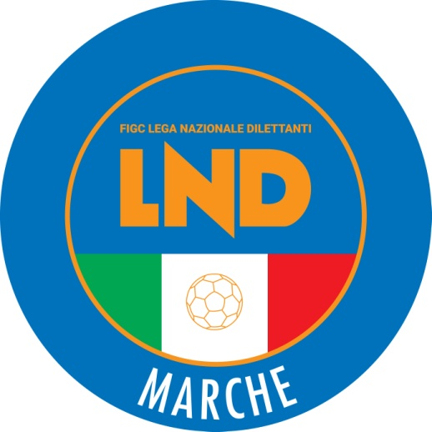 | Federazione Italiana Giuoco Calcio  Lega Nazionale Dilettanti  COMITATO REGIONALE MARCHE  Via Schiavoni, snc - 60131 ANCONA  CENTRALINO: 071 285601 - FAX: 071 28560403  sito internet: www.figcmarche.it  e-mail: cr.marche01@lnd.it  pec: marche@pec.figcmarche.it
Stagione Sportiva 2025/2026

Comunicato Ufficiale N° 243 del 05/06/2026
SOMMARIO

SOMMARIO 1
COMUNICAZIONI DELLA F.I.G.C. 1
COMUNICAZIONI DELLA L.N.D. 1
COMUNICAZIONI DEL COMITATO REGIONALE 1

COMUNICAZIONI DELLA F.I.G.C.

COMUNICAZIONI DELLA L.N.D.

COMUNICAZIONI DEL COMITATO REGIONALE

AUTORIZZAZIONE TORNEI

Il Comitato Regionale Marche ha autorizzato l’effettuazione dei sottonotati Torneii organizzati dalle Società sportive, approvandone i regolamenti:

TORNEI S.G.S.
Denominazione Torneo: 7° Torneo Città di Sirolo – “Memorial Freddoni”
Periodo di svolgimento: 14.06.2026
Categoria Pulcini misti
Carattere Regionale
Organizzazione: A.S.D. NUOVA SIROLESE

Denominazione Torneo: 2° Memorial Fernando Serafini
Periodo di svolgimento: 12.06 – 14.06.2026
Categoria Esordientii misti
Carattere Provinciale
Organizzazione: A.S.D. SAN CLAUDIO CALCIO

Denominazione Torneo: 17° Memorial “Scalini”
Periodo di svolgimento: 08.06 – 26.06.2026
Categoria Pulcini misti
Carattere Locale
Organizzazione: A.S. JESINA S.R.L.

Denominazione Torneo: 17° Torneo “E. Negozi”
Periodo di svolgimento: 08.06 – 26.06.2026
Categoria Primi calci
Carattere Locale
Organizzazione: A.S. JESINA S.R.L.

Pubblicato in Ancona ed affisso all’albo del Comitato Regionale Marche il 05/06/2026.

Il Segretario  (Angelo Castellana) | Il Presidente  (Ivo Panichi)

